Ключ к работе ШЭ ВсОШ География 9-11 класс 2021-2022 уч. год
Задание 1.
В 1520 году португальский мореплаватель Магеллан достиг южной оконечности американского континента и открыл пролив, соединяющий два океана, впоследствии названый его именем. Он увидел по обе стороны пролива множество костров. Их жгли индейцы. Назовите географические объекты:
1) континент | Новый Свет | 1 балл
2) материк | Южная Америка | 1 балл
3) часть света | Америка | 1 балл
4) два океана | Тихий и Атлантический | 2 балла
5) архипелаг, отделенный проливом | Огненная Земля | 1 балл
6) самый большой остров в архипелаге | Огненная Земля | 1 балл
7) две страны, которым принадлежит часть острова | Чили и Аргентина | 2 балла
 | ВСЕГО | 9 баллов
Задание 2.
Средняя высота Европы над уровнем моря 300 метров. Самая высокая точка Европы – 4810 метров, самая низкая – 28 метров ниже уровня моря. Назовите географические объекты:
1) самая высокая точка Европы | Гора Монблан | 1 балл
2) страны, на границе которых эта точка находится | На границе Италии и Франции | 2 балла
3) самая низкая точка Европы | Прикаспийская низменность | 1 балл
4) страна, в пределах которой эта точка находится | Россия | 1 балл
5) амплитуда высот | 4838 метров | 1 балл
 | ВСЕГО | 6 баллов

Задание 3.
Есть остров у самого Полярного круга. Он находится так далеко в океане от Европы, что его называют «отшельник Атлантики». Территория острова покрыта каменными глыбами, лавой и ледниками и только 1% площади обрабатывается. Открыт викингами. На острове расположено суверенное государство. Назовите географические объекты:
1) название острова | Исландия | 1 балл
2) название страны | Исландия | 1 балл
3) столица | Рейкьявик | 2 балла
4) течения, влияющие на климат страны | Северо-Атлантическое/Гольфстрим  Восточно-Гренландское | 1 балл/0,5  1 балл
5) преобладающая природная зона | тундра | 1 балл
6) отрасль хозяйства, являющаяся основой экономики | рыболовство | 1 балл
7) ведущая отрасль сельского хозяйства | овцеводство | 1 балл
8) вид транспорта, отсутствующий на острове | железнодорожный | 1 балл
9) преобладающий вид энергии, используемый в стране | геотермальная | 1 балл
 | ВСЕГО | 11 баллов

Задание 4
Рассмотрите рисунок «Основные типы использования земель в различных районах США». Дайте ответы на вопросы:
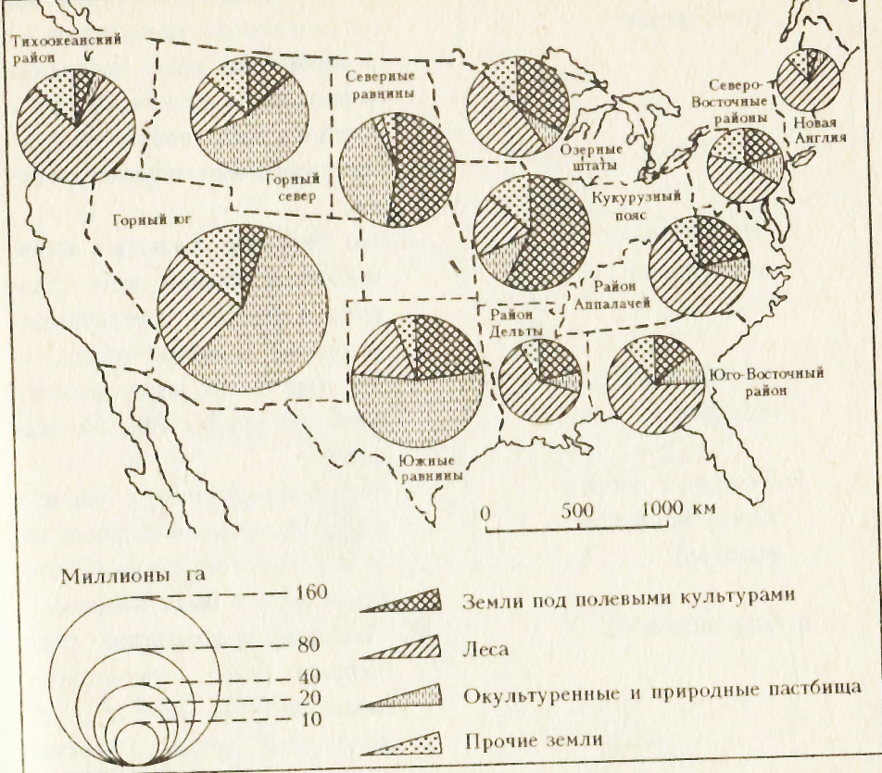
1) Какой из районов имеет наибольшую площадь? | Горный юг | 1 балл
2) В каком из районов наибольшая часть площади отведена под зерновые? | Кукурузный пояс | 1 балл
3) В каком районе леса занимают наибольшую площадь? | Тихоокеанский район | 1 балл
4) В какой части США находятся районы, в которых более половины площади занято пастбищами | В западной части | 1 балла
5) Исходя из каких природных факторов можно объяснить расположение пастбищных земель в США? | Равнинный / распаханный восток  Горный запад | 2 балла
 | ВСЕГО | 6 баллов
ВСЕГО ЗА ТЕОРЕТИЧЕСКИЙ ТУР – 32 балла

ТЕСТОВЫЙ ТУР
1. Выпишите номера двух стран-соседей второго порядка Российской Федерации:  1) Швеция 2) Белоруссия 3) Азербайджан 4) Литва 5) КНДР | 1 | 4
 | 2 балла
2. Подберите пары «страна – столица»:
  А | Египет | 1 | Анкара
  Б | Турция | 2 | Каир
  В | Испания | 3 | Гавана
  Г | Куба | 4 | Кабул
  Д | Афганистан | 5 | Мадрид
  А | 2
  Б | 1
  В | 5
  Г | 3
  Д | 4
  5 баллов
3. Из приведенного списка выпишите последовательно номера эндемичных африканских животных: 1 – носорог; 2 – жираф; 3 – лев; 4 – гиппопотам; 5 – тигр; 6 – павиан; 7 – тапир; 8 – лама; 9 – гиена; 10 – дромадер. | 1,2,4,6
4 балла
(минус ошибочные)
4. Какая из пар, составленных по принципу «страна - её природная достопримечательность», не верна:  1) Непал – горы  2) Норвегия – фиорды  3) Австралия – пустыни  4) Германия - плато | 4
 | 1 балл
5. В ряду географических терминов выявите лишний и выпишите его номер:  1) Индонезия 2) Сахалин 3) Гренландия 4) Сицилия 5) Новая Гвинея | 1
 | 1 балл
6. В ряду географических терминов выявите лишний и выпишите его номер:  1) Рейн 2) Дунай 3) Ла-Манш 4) Висла 5) По | 3
 | 1 балл
7. Выберите город — столицу субъекта Российской Федерации, расположенного в Уральском экономическом районе, — специализирующийся на производстве стрелкового оружия:  1) Пермь 2) Уфа 3) Нижний Тагил 4) Ижевск | 4
 | 1 балл
8. Выберите вариант, в котором правильно указан центр целлюлозно-бумажной промышленности России и водный объект, вблизи которого он расположен:  1) Новодвинск – Северная Двина 2) Братск — Байкал  3) Сыктывкар — Ладожское озеро 4) Усть-Илимск — Енисей | 1
 | 1 балл
9. Выберите вариант, в котором все пары стран имеют территориальные претензии друг к другу.  1) Польша и Украина, Эстония и Латвия, Китай и Индия.  2) Индия и Пакистан, Армения и Азербайджан, Россия и Япония.  3) Израиль и Палестина, Кипр и Турция, Бельгия и Нидерланды.  4) Великобритания и Ирландия, Канада и Дания, США и Мексика. | 2
 | 1 балл
10. На границе какого государства и региона России находится крайняя южная точка страны:  1) Грузия – Республика Карачаево-Черкесия;  2) Азербайджан – Республика Дагестан;  3) Монголия – Республика Тыва;  4) Северная Корея – Приморский край? | 2
 | 1 балл
11. Выберите неверное утверждение  1) Россия постоянный член Совета Безопасности ООН.  2) Россия не граничит с государствами - членами НАТО.  3) При ведущей роли России были созданы СНГ, ШОС, БРИКС.  4) Россия вместе с республиками Беларусь и Казахстан образовали Таможенный союз. | 2
 | 1 балл
12. Найдите страну в списке, в которой минимальны предпосылки для межрелигиозных или межэтнических конфликтов:  1) Великобритания; 2) Индия; 3) Япония; 4) Турция; 5) Канада. | 3
 | 1 балл
13. В строительстве дорог и зданий часто используют гравий и щебень. Между ними много сходств и отличий. Важно понимать разницу, т.к. от этого зависят многие свойства (прочность, теплопроводность, морозоустойчивость, радиоактивность), а значит, качество постройки. Оцените выражения, поставив + в нужном столбце таблицы:  1. Это осадочные горные породы, состоящие из обломков горных пород.  2. И гравий, и щебень - сыпучи.  3. Фрагменты щебня сглажены, обработаны природной водой.  4. Гравий имеет однородную окраску, из-за однородной горной породы, а щебень разноцветен.  5. Щебень делят на группы, в зависимости от размера гранул: мелкий, средний, крупный.  6. Гравий имеет бОльшую сцепку, поэтому лучше подходит для цементно-бетонных работ.  7. Гранитный щебень может обладать радиоактивностью.  8. В Архангельской области нет месторождений гравия, только в соседней Карелии. | 8 баллов
  № | да | нет
  1 |  | *
  2 | *
  3 |  | *
  4 |  | *
  5 | *
  6 |  | *
  7 | *
  8 |  | *
ВСЕГО ЗА ТЕСТОВЫЙ ТУР – 28 баллов
За РАБОТУ- 60 баллов

